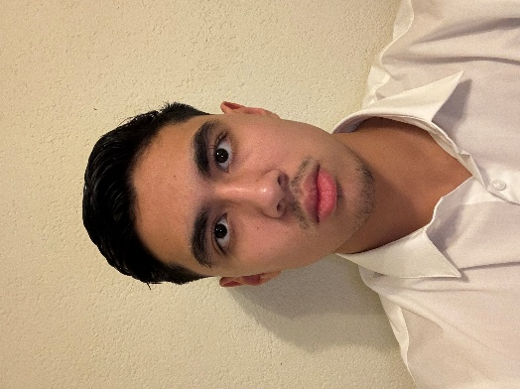 |  |  |  | Yusuf  Raja

Werkervaring
18-07-2024 tot 23-09-2025
Logistiekmedewerker • Nihonfood
6 maanden lang
Fietsbezorger • Dominos

Opleiding
Hogeschool Rotterdam, Kralingse Zoom
- Ik zit in het 1e jaar van de bachelor opleiding Ondernemerschap & Retailmanagement.
- Ik heb mijn havodiploma.

Communicatie
Ik kan actief luisteren en mijn taken voltooien. Als er enkele onduidelijkheden zijn dan vraag ik het en bespreek ik het probleem om uiteindelijk op een oplossing te komen. Ik kan goed tegen kritiek als het mij maar beter maakt in mijn werk.

 |  | Rotterdam-Zuid
 |  | 0635665593
 |  | ymraja20@gmail.com

